**Doodles 3.1**

j

**Belastingdienst**



|  |  |
| --- | --- |
| **Dienstonderdeel** | Centrale Administratieve Processen (CAP) |
| **Project** | ICV verklaring |
| **Product/Middel** | Vennootschapsbelasting |
| **Bedrijfsproces** | Beheren aangifteplicht |

Inhoud

1 Vennootschapsbelasting 3

1.1 Beschrijving 3

1.2 Verantwoordelijkheden en versiebeheer 3

1.3 Ketenproces en bedrijfsprocessen 3

1.4 Procesbeschrijving 3

1.5 Controlmatrix 4

1.6 Afkortingen 4

2 Beheren aangifteplicht 5

2.1 Het doel van het bedrijfsproces 5

2.2 De frequentie en initiatie van het bedrijfsproces 5

2.3 Werkprocessen 5

2.3.1 Werkproces Automatisch verwerken Signalen Klantgegevens 7

2.3.2 Werkproces Handmatig verwerken Signalen Belastingplicht 12

2.3.3 Werkproces Vaststellen aangifteplicht en boekjaren 21

3 Appendix 39

3.1 Aanpassing werkprocessen t.o.v. Domeinarchitectuur 39

3.2 Procesexperts betrokken bij uitwerking bedrijfsproces 39

# Vennootschapsbelasting

## Beschrijving

De vennootschapsbelasting (hierna VPB) is een belasting over de winst. De Belastingdienst onderscheidt voor belasting over winst lichamen en natuurlijke personen. Lichamen (zoals bedrijven en organisaties) doen aangifte vennootschapsbelasting indien (en voorzover) belastingplichtig. Natuurlijke personen (zoals eenmanszaken) betalen belasting over de winst via de inkomstenbelasting.

## Verantwoordelijkheden en versiebeheer

|  |  |
| --- | --- |
| Eigenaar: | Afdelingshoofd CAP Heffing VPB, Leon van den Ouden |
| Manager(s): | Ketenmanager Hans Voorwinden |
| Beheerder: | Team AO/IC CAP Heffing |
| Versienummer: | 0.95 |
| Document datum: | 30-09-2024 |

## Ketenproces en bedrijfsprocessen

Binnen de VPB zijn een groot aantal bedrijfsprocessen te onderscheiden.

Het bedrijfsproces Beheren aangifteplicht is verder beschreven in de volgende hoofdstukken.

## Procesbeschrijving

Deze Procesbeschrijving, die uitsluitend de door het dienstonderdeel Centrale Administratieve Processen uitgevoerde activiteiten beschrijft, is tot stand gekomen op basis van de volgende documenten:

* Handboek administratief proces Vpb juli 2024
* VPB Gebruikerskaart 2 Afvoeren (februari 2024),
* VPB Gebruikerskaart 23 Taak 6 signalen KlantBeheer (augustus 2023),
* VPB Gebruikerskaart 24 BVR uitval VPB (december 2022),
* VPB Gebruikerskaart 29 Curatorposten (augustus 2024)
* Overzicht van bedrijfsproces en de modellen van de werkprocessen in de Domein Architectuur
* Procesplaten CAP Vpb juli 2024.xlsm

Aan de hand van bovenstaande documenten en gesprekken met procesexperts, zijn procesmodellen opgesteld en gevalideerd met de afdelingen en functionarissen (opgenomen in onderstaande tabel) en met de teamleiders. Nadat de procesmodellen waren vastgesteld zijn de risico’s en de daartegen gerichte beheersmaatregelen geïnventariseerd en vastgelegd in een controlmatrix.

De goedgekeurde procesmodellen en de controlmatrix (risicoregisters) zijn gebruikt om te komen tot deze procesbeschrijving.

|  |  |
| --- | --- |
| Afdeling | Functionarissen |
| CAP Heffing Team regie en beheer van VPB & Dividendbelasting | Medewerkers procesregie en functioneel beheerders |
| CAP MIA VPB | Medewerkers |

Hans Vos is teamleider CAP MIA VPB team Breda en tijdelijk ook van het team Utrecht, Jan Aarts van het team Venlo en Nick Tibboel van het team Amsterdam.

Ibrahim Kaya is teamleider van het team regie en beheer VPB & Dividendbelasting.

## Controlmatrix

De geïdentificeerde en eventueel te treffen beheersmaatregelen van het proces zijn opgenomen in de Controlmatrix (voorheen het risicoregister): Controlmatrix CAP Vpb BP 3.1 Beheren aangifteplicht – v.0.95.xlsx. In de Controlmatrix benoemen we ook de doelstellingen, normen en risico’s van de onderscheiden werkprocessen.

## Afkortingen

ATK+ Applicatie Transparantie Klantbehandeling

AWR Algemene wet inzake rijksbelastingen  
BP Bedrijfsproces  
BRP Basisregistratie Personen

BV Besloten vennootschap

BARC Belastingdienst Archief

BvR (Applicatie) Beheer van Relaties

CAP (Dienstonderdeel) Centrale Administratieve Processen

CB Carry back

CFD (Dienstonderdeel) Centrum voor Facilitaire Dienstverlening

DA Domeinarchitectuur

DIV (Dienstonderdeel) Documentaire Informatievoorziening  
FAA Fiscale Afspraken Aanslag

FroBo (Applicatie) Front office – Back office (registratie belverzoeken)

GBV (Applicatie) Generieke bezwaar- en verzoekschriften voorziening

GDC Generieke DocumentCreatie

GG (Behandelstatus aanslagopdracht in VBN) Goedgekeurde grondslagen  
GO (Dienstonderdeel) Grote Ondernemingen

HAPV Handboek Administratieve Processen Vennootschapsbelasting

KNB Koninklijke Notariële Beroepsorganisatie

KRB Klant Relatiebeheer Belastingen  
KvK Kamer van Koophandel

MIA Middeladministratie

MKB (Dienstonderdeel) Midden- en Kleinbedrijf

NV Naamloze vennootschap

OAK Ondersteunende applicatie kennisbomen

PS Procestap

RPA Robotic Proces Automation

RSA (Applicatie) Registreren, Selecteren winstAangiften

SBA Smart terugBel Afspraak (= vorm van in FroBo vastgelegd verzoek)

Stiver Stichting of vereniging of naar buitenlands recht opgerichte equivalent daarvan

TOV Ten onrechte verzonden

VA Voorlopige aanslag

VBN (Applicatie) VennootschapsBelasting Nieuwe stijl

VCB Voorlopige Carry Back

VOW (Adresstatus in BvR) Vertrokken Onbekend Waarheen

VPB Vennootschapsbelasting

WAB Werkstroom Applicatie Belastingen

WP Werkproces

# Beheren aangifteplicht

## Het doel van het bedrijfsproces

Het VPB-bedrijfsproces Beheren aangifteplicht[1] heeft als doel de aangifteplicht van zowel belastingplichtige als van de vennootschapsbelasting (VPB) vrijgestelde NV’s en BV’s juist, volledig en tijdig vast te leggen in VBN. Tevens geldt dit voor stichtingen, verenigingen, indien en voorzover zij een onderneming drijven. Ook voor andere zowel privaatrechtelijke als publiekrechtelijke rechtspersonen opgericht naar hetzij Nederlands recht dan wel naar buitenlands recht kan dit bedrijfsproces een rol spelen. Bij de aangifteplicht wordt onderscheid gemaakt tussen binnenlandse en buitenlandse belastingplicht. Hiervoor bestaan verschillende typen van aangiftebiljetten.

De door CAP MIA uitgevoerde werkzaamheden op het vlak van beheren belasting- en aangifteplicht maken intensief gebruik van het door CAP Gegevens uitgevoerde voorwerk dat wordt vastgelegd in de applicatie Beheer van Relaties (BvR).

## De frequentie en initiatie van het bedrijfsproces

Het proces, Beheren aangifteplicht, kent verschillende startmomenten. In de Domeinarchitectuur zijn verschillende startmomenten opgenomen. Het bedrijfsproces kan dagelijks worden opgestart op basis van de ontvangen signalen via BvR en de postbus(sen) van CAP MIA.

## Werkprocessen

In dit procesdocument werken wij de volgende werkprocessen uit:

WP Automatisch verwerken Signalen Klantgegevens

WP Handmatig verwerken Signalen Belastingplicht

WP Vaststellen aangifteplicht en boekjaren

De samenhang van deze werkprocessen is opgenomen in onderstaand collaboratiediagram.

Collaboratiediagram Bedrijfsproces Centrale Administratieve Processen Afhandelen voegingsverzoek:

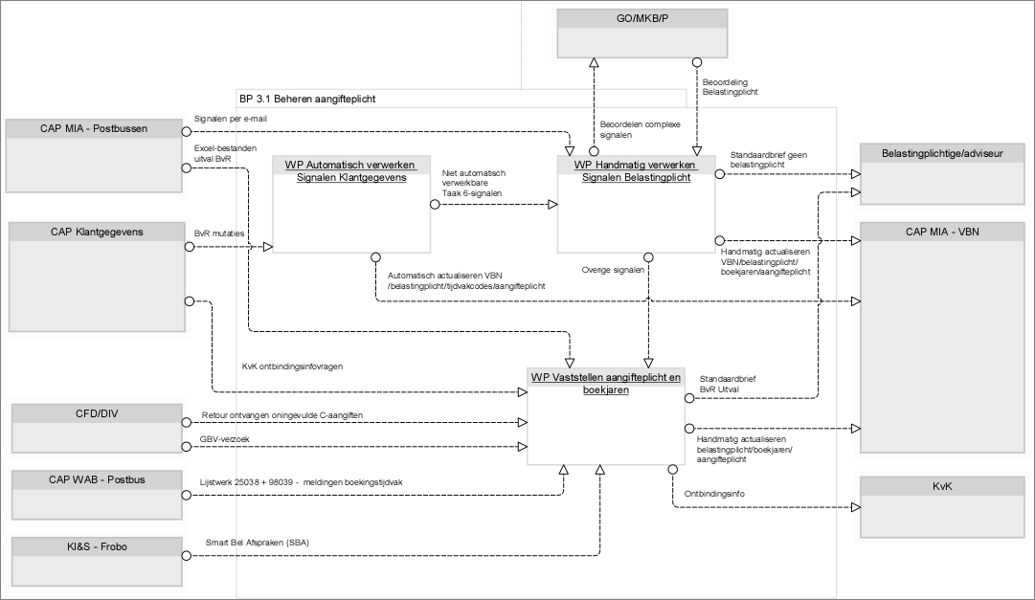

### Werkproces Automatisch verwerken Signalen Klantgegevens

#### Het doel van het werkproces

Doel van het werkproces Automatisch verwerken Signalen Klantgegevens is het zoveel mogelijk zonder handmatige acties juist, volledig en tijdig verwerken van de van CAP Klantgegevens ontvangen BvR-mutaties in de applicatie VBN.

#### Een korte toelichting op het werkproces

De afdeling CAP Klantgegevens (cluster Gegevens) verwerkt dagelijks vele mutaties in het centrale relatiebestand: Beheer van Relaties (BvR). Deze mutaties komen uit verschillende bronnen, waarbij de belangrijkste zijn: Handelsregister (KvK), notariële akten (KNB) en de door de gemeenten bijgehouden gegevens over personen: de basisregistratie personen (BRP). In de processtap Voorbewerken BvR mutaties worden de door VBN ingelezen mutaties omgezet in Taak 6[2]-signalen klantbeheer. Voor de Taak 6-signalen die de afdeling CAP MIA Vennootschapsbelasting (onderdeel van het cluster Heffing) via VBN ter behandeling ontvangt is met een RPA (Robotic Process Automation) een hulpmiddel gebouwd om een groot deel van de 01-signalen[3] te verwerken. De Robot verwerkt in VBN signalen van nieuw opgerichte NV’s en BV’s, die aan enkele opvoercriteria voldoen. De instructie aan de medewerkers van CAP MIA luidt om vóór 13.00 uur geen 01-signalen op te pakken, omdat dan de robot nog draait.

#### Typering van het werkproces

|  |  |
| --- | --- |
| Type proces: | Geautomatiseerd |
| Gerelateerde of gebruikte IT applicaties: | VBN, BvR, RPA |
| Aard van de transacties in het proces: | Automatisch |

#### De doorlooptijd, frequentie en initiatie van het werkproces

De door CAP MIA aangestuurde Robot doorloopt dit werkproces (naar behoefte) in beginsel dagelijks op basis van door VBN ingelezen BvR-mutaties die worden geclassificeerd als 01-Signaal Klantbeheer[4].

#### Tekstuele beschrijving van het werkproces

Het werkproces Automatisch verwerken Signalen Klantgegevens kent één startpunt:

|  |  |
| --- | --- |
| Input | Beschrijving van de startpunten |
| BvR mutaties ontvangen van CAP Klantgegevens | CAP Klantgegevens beoordeelt de uit diverse bronnen afkomstige mutaties, stelt aan de hand daarvan vast of er sprake is van (wijziging) van belastingplicht voor diverse middelen waaronder de VPB en verwerkt deze in het centrale relatiebestand (BvR). Vervolgens stelt CAP Klantgegevens deze gegevens ter beschikking aan CAP MIA VPB. Deze mutaties worden na classificatie ter verdere behandeling opgepakt door CAP MIA. |

Dit werkproces heeft twee processtappen:

| Korte Kern/ naam | Input | Beschrijving van de processtap | Output | Functionaris/Systeem |
| --- | --- | --- | --- | --- |
| PS Voorbewerken BvR mutaties | BvR mutaties ontvangen van CAP Klantgegevens | Deze processtap bestaat uit de volgende activiteiten:  - Inlezen BvR-mutaties  - Toekennen signaalcodering | Taak 6-Signalen doorgezet naar PS Automatisch afhandelen | Functioneel Beheerder  /  VBN |
| PS Automatisch afhandelen | Taak 6-Signalen ontvangen van PS Voorbewerken BvR mutaties | Deze processtap bestaat uit de volgende activiteiten:  - Selecteren 01-signalen - Bijwerken VBN  - Aanmaken verwerkingsverslag | Verwerkingsverslag  En  Signaal Klantgegevens verwerkt in VBN  Of  Niet-verwerkte Signalen Klantgegevens opgepakt in WP Handmatig verwerken Signalen Belastingplicht | CAP MIA medewerker  /  VBN, RPA |

Het WP Automatisch verwerken Signalen Klantgegevens kent 3 eindpunten:

|  |  |
| --- | --- |
| Output | Beschrijving van het eindpunt |
| Signaal Klantgegevens verwerkt in VBN | De RPA heeft de velden in VBN gemuteerd. |
| Verwerkingsverslag | De RPA maakt een verwerkingsverslag van de behandelde mutaties, waarin van de niet verwerkte 01-signalen klantbeheer wordt vermeld, waarom deze niet is verwerkt. |
| Niet-verwerkte Signalen Klantgegevens opgepakt in WP Handmatig verwerken | De RPA kon het signaal niet geautomatiseerd afdoen. Het niet verwerkte signaal blijft in de Taak 6-bak staan en belandt daardoor nu vanzelf in het werkproces Handmatig verwerken Signalen Belastingplicht. |

#### Koppelvlakken

Dit werkproces heeft één inkomend koppelvlak.

Aan de inkomende kant zijn er de BvR-mutaties afkomstig van CAP Klantgegevens die met behulp van een applicatietaak in VBN worden ingelezen.

#### BPMN-plaat

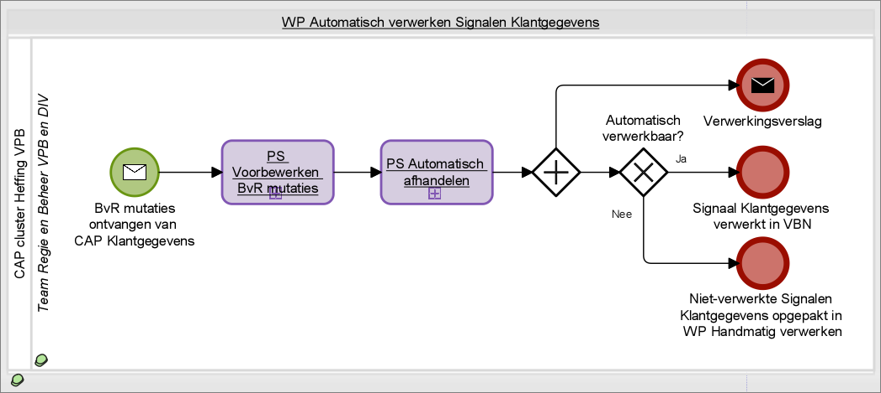

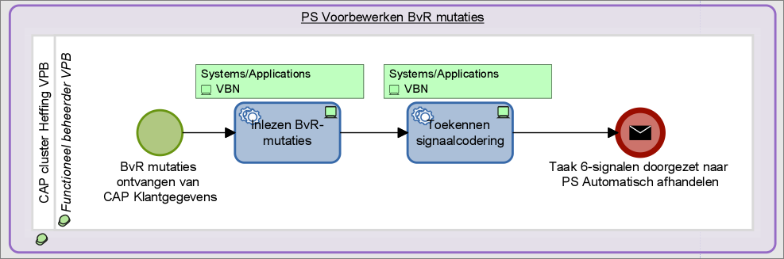

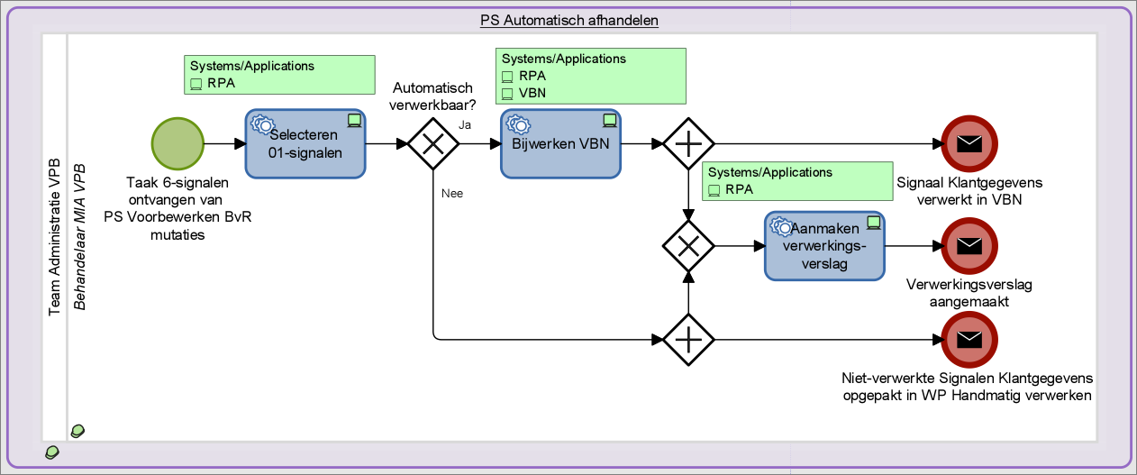

#### Beschrijving van de activiteiten

|  |  |
| --- | --- |
| **PS Voorbewerken BvR mutaties** |  |
| Korte kern/  Naam | Beschrijving van de activiteit |
| Inlezen BvR-mutaties | Gebruikmakend van een aanleverabonnement op BvR-mutaties leest een applicatietaak van VBN de mutaties in. |
| Toekennen signaalcodering | Deze applicatietaak zet de ingelezen BvR-mutaties om in Signalen Klantbeheer. Hierbij kent de applicatietaak standaard signaalcodes toe aan de diverse types van BvR-mutaties. |

|  |  |
| --- | --- |
| **PS Automatisch afhandelen** |  |
| Korte kern/  Naam | Beschrijving van de activiteit |
| Selecteren 01-signalen | De Robot past selectiecriteria toe op de in VBN ingelezen 01-signalen klantbeheer. |
| Bijwerken VBN | De Robot werkt de VBN-schermen Belastingplicht en Boekingstijdvak van de geselecteerde posten bij aan de hand van de door BvR aangeleverde gegevens. |
| Aanmaken verwerkingsverslag | De Robot maakt een verwerkingsverslag in Excel aan waarin zowel de verwerkte 01-signalen klantbeheer als de niet verwerkte 01-signalen worden opgenomen. Van de niet verwerkte posten vermeldt de Robot de reden van niet-verwerking. |

### Werkproces Handmatig verwerken Signalen Belastingplicht

#### Het doel van het werkproces

Het doel van het werkproces Handmatig verwerken Signalen Belastingplicht is om juist, volledig en tijdig de signalen inzake de belastingplicht te verwerken in VBN. Deze signalen bestaan naast in de postbus van CAP MIA ontvangen signalen voor een groot deel uit automatisch van de afdeling Klantgegevens van het dienstonderdeel Centrale Administratieve Processen, cluster Gegevens ingelezen BvR-mutaties.

#### Een korte toelichting op het werkproces

In het werkproces Automatisch verwerken Signalen Klantgegevens (zie par. 2.3.1 van deze beschrijving) is de automatische verwerking van een zeer groot deel van de 01-signalen (Nieuwe binnenlands belastingplichtige) beschreven. De niet via de RPA verwerkbare signalen van CAP Klantgegevens blijven in de Taak 6-bak van VBN staan. Deze overige taak 6-signalen, , verwerkt CAP MIA handmatig gedeeltelijk in dit werkproces (=Handmatig verwerken Signalen Belastingplicht) en gedeeltelijk in het aansluitende Werkproces Vaststellen aangifteplicht en boekjaren. Een CAP MIA medewerker pakt alleen de signalen op[5] waarvan hij het werkproces beheerst, de overige laat hij staan voor collega’s.

Naast de op BvR-mutaties gebaseerde Taak 6 – Signalen Klantbeheer, worden ook veel mutaties via de CAP MIA postbus ontvangen. De in de postbus ontvangen e-mailberichten worden tevoren door CAP MIA medewerkers in submappen verdeeld. De indeling in submappen sluit aan op de diverse administratieve processen van CAP MIA VPB.

#### Typering van het werkproces

|  |  |
| --- | --- |
| Type proces: | Geautomatiseerd |
| Gerelateerde of gebruikte IT applicaties: | VBN |
| Aard van de transacties in het proces: | Handmatig |

#### De doorlooptijd, frequentie en initiatie van het werkproces

Dit werkproces start naar behoefte desgewenst dagelijks op basis van in de postbus ontvangen berichten of op basis van de al door VBN ingelezen Taak 6-signalen.

#### Tekstuele beschrijving van het werkproces

Het WP Handmatig verwerken Signalen Belastingplicht kent twee startpunten:

|  |  |
| --- | --- |
| Input | Beschrijving van de startpunten |
| Niet-automatisch verwerkbare Taak 6-signalen ontvangen van WP Automatisch verwerken Signalen Klantgegevens | De Robot verwerkt een zeer groot deel van de 01-signalen klantbeheer. Alle overige ruim 30-typen van signalen klantbeheer en het voor de Robot niet verwerkbare deel van de 01-signalen vormen input voor dit werkproces. In alle gevallen gaat dit om door CAP Klantgegevens in BvR verwerkte mutaties, die voor verwerking in VBN tevoren door CAP MIA medewerkers gevalideerd moeten worden. |
| Signaal ontvangen in CAP MIA postbus | Een ander deel van de in VBN te verwerken signalen betreft via de e-mail postbus van CAP MIA ontvangen mutaties. |

Dit werkproces kent drie processtappen:

| Korte kern/  Naam | Input | Beschrijving van de processtap | Output | Functionaris/Systeem |
| --- | --- | --- | --- | --- |
| PS Voorbewerken signalen | Niet-automatisch verwerkbare Taak 6-signalen ontvangen van WP Automatisch verwerken Signalen Klantbeheer  Of  Signaal ontvangen in CAP MIA Postbus | Deze processtap bestaat uit de volgende activiteit:  - Beoordelen signaal | Signaal doorgezet naar PS Handmatige verwerking 01/02-signalen  Of  Taak 6-signaal doorgezet naar WP Afhandelen verzoek FE voegen of WP Ontvoeging van rechtswege of WP Afhandelen ontvoeging op verzoek  Of  Signaal doorgezet naar WP Vaststellen aangifteplicht en boekjaren  Of  Signaal doorgezet naar GO/MKB/P | Behandelaar CAP MIA VPB/  Systemen:  VBN |
| PS Handmatige verwerking 01/02-signalen | 01/02-Signaal ontvangen van PS Voorbewerken signalen | Deze processtap bestaat uit de volgende activiteiten: - Beoordelen rechtsvorm  - Afhandelen signaal | Signaal verwerkt  in VBN  of  Signaal doorgezet naar PS Opvoeren Stivers | Behandelaar CAP MIA VPB  Systemen:  VBN |
| PS Opvoeren Stivers | Signaal ontvangen van PS Handmatige verwerking 01/02[6]-signalen | Deze processtap bestaat uit de volgende activiteiten:  - Beoordelen belastingplicht Stiver  - Opvoeren aangifteplicht  - Invullen checklist  - Opmaken vrijstellingsbrief  - Aanvullen klantdossier  - Opvoeren vrijstelling  - Verzenden brief | Signaal verwerkt  in VBN  En soms:  Standaardbrief verzonden naar Belastingplichtige /adviseur. | Behandelaar CAP MIA VPB  Systemen:  VBN/GBV /KRB//BvR /BARC |

Het werkproces kent vijf eindpunten:

| Output | Beschrijving van het eindpunt |
| --- | --- |
| Signaal verwerkt in VBN | Na de verwerking van het signaal in VBN is dit werkproces afgerond. Er vindt niet standaard een terugkoppeling plaats naar de klant. |
| Standaardbrief verzonden naar Belastingplichtige /adviseur | Als er (nog) geen sprake is van een aanwijzing dat er een jaarlijkse aangifte benodigd is van de Stiver, verzendt de CAP MIA VPB-medewerker een standaardbrief waarin de Belastingplichtige/adviseur hierover wordt geïnformeerd en gewezen op benodigde alertheid bij ontwikkelingen in de jaarwinst. |
| Taak 6-signaal doorgezet naar WP Afhandelen verzoek FE voegen of WP Ontvoeging van rechtswege of WP Afhandelen ontvoeging op verzoek | De taak 6-signalen die verband houden met de CAP VPB-bedrijfsprocessen waarbij fiscale eenheden op verzoek worden gevormd, dan wel al dan niet op verzoek worden verbroken, worden afgewerkt door de CAP MIA behandelaars die ook de overige activiteiten van de bedrijfsprocessen verwerken. |
| Overig signaal doorgezet naar WP Vaststellen aangifteplicht en boekjaren | Andere taak 6-signalen dan die met de codes 01/02 of FE-signalen (=03/10/11/13/14/27/28/29/30/35) en signalen ontvangen in de postbus CAP MIA VPB die daar niet verband mee houden worden doorgezet naar het WP Vaststellen aangifteplicht en boekjaren. |
| Signaal doorgezet naar GO/MKB/P | Complexe signalen omtrent belasting- en aangifteplicht worden aan de hand van intranetformulieren via email-berichten ter beoordeling doorgezet naar de competente belastingeenheden. |

#### Koppelvlakken

Dit werkproces heeft één inkomend koppelvlak en wel in verband met de in de e-mail postbus van CAP MIA VPB ontvangen signalen.

Voorts heeft dit proces 2 uitgaande koppelvlakken:

Eén in verband met de standaardbrieven in geval er geen sprake is van (directe) aangifteplicht bij stichtingen en verenigingen.

En een ander koppelvlak naar de competente GO/MKB/P-eenheden in verband met het doorzetten van meer signalen omtrent belasting- en aangifteplicht waarbij meer vaktechnische deskundigheid voor de behandeling vereist is.

#### BPMN-platen

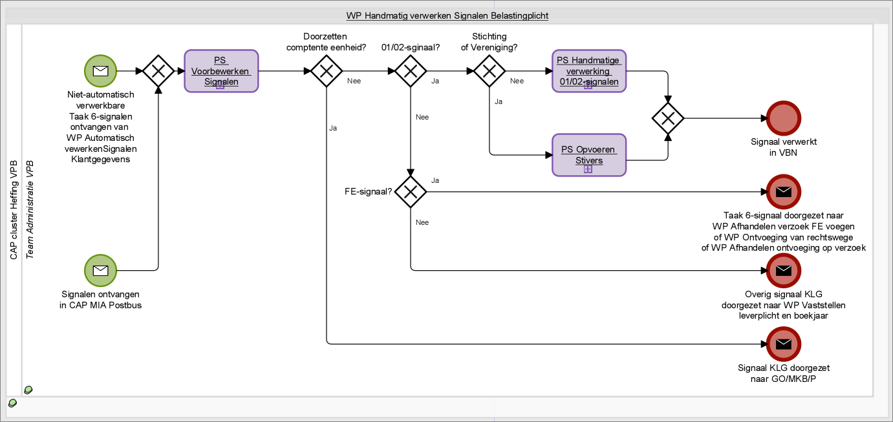

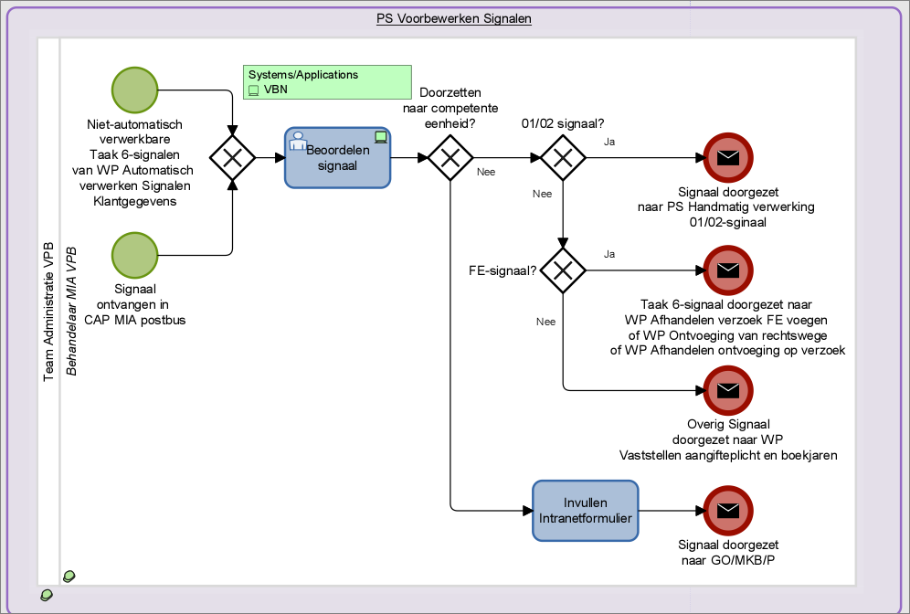

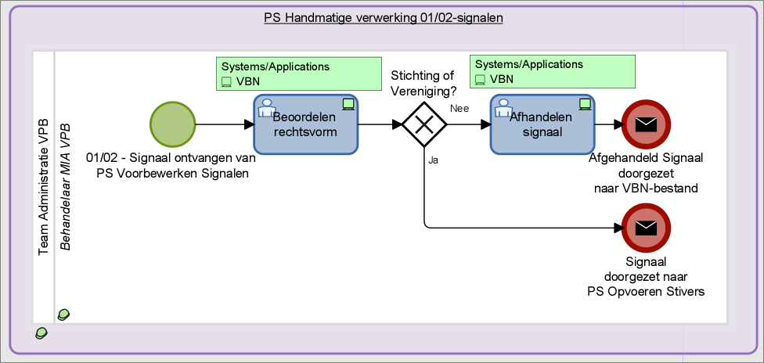

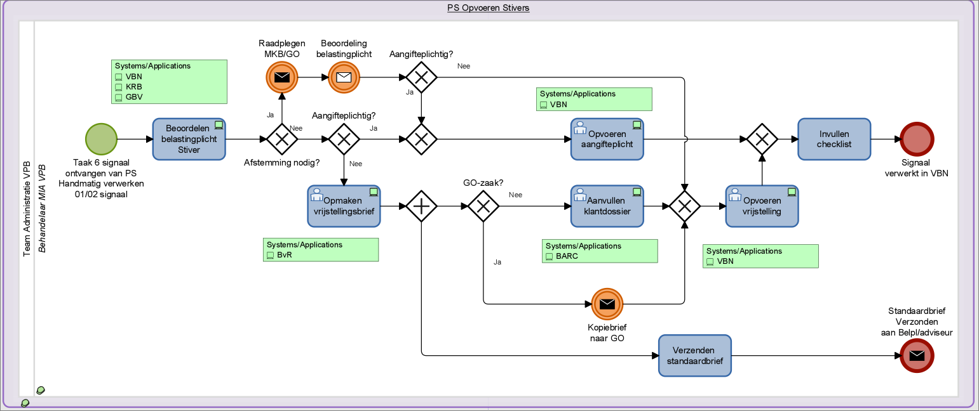

#### Beschrijving van de activiteiten

|  |  |
| --- | --- |
| **PS Voorbewerken signalen** |  |
| Korte kern/  Naam | Beschrijving van de activiteit |
| Beoordelen signaal | De CAP MIA Behandelaar beoordeelt het ontvangen signaal en bepaalt of hij het zelf kan afdoen of moet doorzetten naar de competente eenheid, omdat sprake is van een situatie die meer vaktechnische kennis vereist. Verder laat hij de met fiscale eenheden verband houdende Taak 6-signalen eventueel staan ter behandeling van de collega die de daarmee verband houdende bedrijfsprocessen verwerkt.  De signalen die de CAP MIA Behandelaar kan afwerken doorlopen de hierna beschreven processtappen Handmatige verwerking 01/02-signalen of Opvoeren Stivers of zij doorlopen de activiteiten die verder zijn uitgewerkt in het WP Vaststellen aangifteplicht en boekjaren. |
| Doorzetten signaal | Als de behandelaar het signaal niet zelfstandig kan afdoen, zet hij dit door naar de competente eenheid. Hiertoe verstuurt hij een e-mailbericht naar een behandelaar/AKC van de competente eenheid. |

|  |  |
| --- | --- |
| **PS Handmatige verwerking 01/02-signalen** |  |
| Korte kern/  Naam | Beschrijving van de activiteit |
| Beoordelen rechtsvorm | De CAP MIA behandelaar beoordeelt welke rechtsvorm de nieuw opgevoerde binnenlands (01) of buitenlands (02) belastingplichtige heeft. Dit in het bijzonder, omdat bij stichtingen en verenigingen en daaraan gelijkwaardige buitenlandse rechtsvormen slechts sprake is van belastingplicht indien en voor zover zij een onderneming drijven en niet onder een subjectieve vrijstelling vallen. Stichtingen en verenigingen en hun buitenlandse tegenhangers worden doorgezet naar de processtap Opvoeren Stivers. |
| Afhandelen signaal | De CAP MIA behandelaar handelt het 01/02 signaal af. De Behandelaar checkt of de vanuit BvR ontvangen gegevens over de belastingplicht kunnen worden doorgezet naar VBN, dan wel dat bepaalde velden in de vaste gegevens moeten worden aangevuld of gecorrigeerd. |

|  |  |
| --- | --- |
| **PS Opvoeren Stivers** |  |
| Korte kern/  Naam | Beschrijving van de activiteit |
| Beoordelen belastingplicht Stiver | De behandelaar CAP MIA VPB gaat na of het ontvangen 01/02-signaal van de stichting of vereniging of het naar buitenlands recht opgerichte equivalent afdoende is beoordeeld in het voortraject dat deel uitmaakt van de opvoer van deze rechtsvormen in BvR. Hij raadpleegt daartoe o.a. KRB en GBV op eerder genomen stappen en daarbij bereikte conclusies. Als er nog een inhoudelijke toets nodig is, zet hij het signaal ter beoordeling door naar de competente eenheid GO/MKB/P. |
| Opvoeren aangifteplicht | Als eventueel na aanvullende beoordeling door de competente eenheid blijkt dat een jaarlijkse aangifte moet worden verzonden aan de Stiver, legt de CAP MIA behandelaar dat vast in het scherm aangifteplicht. |
| Invullen checklist | Dagelijks als het CAP proces 6165 Opvoeren Stivers wordt doorlopen vult de behandelaar CAP MIA bij wijze van accuratessecontrole een specifiek op dit deelproces betrekking hebbende checklist in. |
| Opmaken vrijstellingsbrief | Als de Stiver naar eerste inschatting geen jaarlijkse aangifte VPB behoeft in te dienen, verzendt de behandelaar een met behulp van GDC vervaardigde standaardbrief naar de Stiver. Voor de correcte adressering van deze brief maakt de behandelaar gebruik van de BvR vastgelegde adresgegevens. |
| Aanvullen klantdossier | Een kopie van de verzonden standaardbrief wordt toegevoegd aan de klantdossiers. Hierbij maakt de behandelaar gebruik van BARC. |
| Opvoeren vrijstelling | De (tijdelijke) aangiftevrijstelling wordt aangetekend in de vaste gegevens van VBN. |
| Verzenden standaardbrief | De behandelaar verzendt de standaardbrief aan de belastingplichtige of diens adviseur. |

### Werkproces Vaststellen aangifteplicht en boekjaren

#### Het doel van het werkproces

Doel van het werkproces Vaststellen aangifteplicht en boekjaren is om voor alle typen (34!) taak 6-signalen en de overige via de postbus ontvangen signalen de aangifteplicht correct in de vaste VBN gegevens te verwerken en in verband daarmee ook begin en einde van alle boekjaren (=aangiftejaren) juist, tijdig en volledig op te nemen in VBN.

#### Een korte toelichting op het werkproces

In het startscherm van VBN opent de CAP MIA-medewerker onder 6. een lijst met signalen die Klantgegevens heeft klaargezet. Deze signalen verwerkt CAP MIA in de eerder beschreven werkprocessen Automatisch of Handmatig verwerken signalen Klantgegevens.

De output uit die werkprocessen verwerkt de CAP MIA-medewerker in dit werkproces.

Ook andere via de postbus ontvangen signalen van Klantgegevens of uit andere bronnen kunnen aanleiding geven om aangifteplicht en boekjaren aan te passen. Verder kunnen er ook te verwerken mutaties opkomen als gevolg zijn van via GBV of SBA ontvangen signalen.

#### Typering van het werkproces

|  |  |
| --- | --- |
| Type proces: | Manueel |
| Gerelateerde of gebruikte IT applicaties: | VBN |
| Aard van de transacties in het proces: | Routinematig |

#### De doorlooptijd, frequentie en initiatie van het werkproces

Het werkproces wordt naar behoefte (desgewenst dagelijks) uitgevoerd. Dit op basis van door de behandelaars van CAP MIA VPB in de voorafgaande werkprocessen voorbewerkte /-beoordeelde signalen.

#### Tekstuele beschrijving van het werkproces

Het WP Vaststellen aangifteplicht en boekjaren kent 9 startpunten:

| Input | Beschrijving van het startpunt |
| --- | --- |
| BvR Uitval ontvangen van Centrale Administratie | Uit de centrale verwerking van de elektronisch aangeleverde VA-opgaven en winstaangifte komen per verwerking bestandjes met BvR-afkeuringen. Deze Excel-bestanden worden aangeleverd in de CAP MIA postbus. |
| Overige Signalen ontvangen van WP Handmatig verwerken signalen Belastingplicht | Taak 6-Signalen en overige signalen die geen verband houden met opvoer van nieuwe belastingplichtigen of met voegingen en ontvoegingen van fiscale eenheden, pakt de behandelaar van CAP MIA VPB op via het WP Vaststellen aangifteplicht en boekjaren. |
| GBV-verzoek ontvangen van CFD/DIV | Via GBV komen diverse verzoeken binnen zoals verzoeken voor toekomstige juridische fusies en splitsingen die tot mutaties in aangifteplicht en boekjaren kunnen leiden. |
| Lijstwerk 25038 + 98039 ontvangen van CAP WAB postbus | Via lijstwerk 25038 + 98039 wordt uitval van elektronisch ingediende VA-opgaven en aangiften gemeld waarbij de boekjaar van de aangifte afwijkt van de boekjaargegevens in VBN. |
| Retourontvangen UDA brieven. | Uitnodigingen voor het doen van aangiften of voor het doen van VA-opgaven worden door CFD/DIV ook als GBV-verzoek ingeboekt en ter behandeling overgedragen aan CAP MIA VPB. |
| SBA ontvangen van KI&S-Frobo | Via de belastingtelefoon komen diverse vragen binnen die betrekking hebben op (de voortgang van) verzoeken tot aanpassingen aangifteplicht en/of boekjaren. |
| Beoordeling belastingplicht ontvangen van GO/MKB/P | In de postbus ontvangt CAP MIA VPB diverse signalen van de competente eenheden over te verwerken aanpassingen in aangifteplicht en boekjaren. |
| Retourontvangen oningevulde C-biljetten van CFD/DIV | Als CFD/DIV oningevulde C-aangiftebiljetten met een begeleidend schrijven retour[7] krijgt, worden deze als GBV verzoek ingevoerd en via dit systeem wordt de behandeling van deze verzoeken doorgezet naar CAP MIA VPB. |
| KvK – ontbindingsinfovragen ontvangen van CAP Klantgegevens | In verband met opgestarte acties om niet actieve vennootschappen te ontbinden, vraagt de KvK via email-berichten en toegezonden bestanden met te ontbinden vennootschappen diverse gegevens bij de Belastingdienst op. Deze vragen worden door CAP MIA VPB in behandeling genomen en beantwoord. |

Het werkproces kent zeven processtappen:

| Korte kern/  Naam | Input | Beschrijving van de processtap | Output | Functionaris/Systeem |
| --- | --- | --- | --- | --- |
| PS Behandelen BvRUitval | BvR Uitval ontvangen van Centrale Administratie | Deze processtap bestaat uit de activiteiten:  1. Beoordelen uitvalreden  2. Bepalen toezendadres  3. Afstemmen deskundige  4. Aanmaken uitvalbrief  5. Printen en verzenden standaardbrief BvR  6. Bijwerken Excel-bestand  7. Vullen Checklist  8. Aanmaken nieuwe excellijst  9. Doorzetten Nieuwe Excellijst  10. Contacteren competente eenheid  11. Bijwerken nieuwe Excellijst  12. Opmaken KLG-formulier  13 Verzenden KLG-formulier  14. Bijwerken Nieuwe Excellijst  15. Monitoren voortgang  16. Rappelleren  17. Archiveren Nieuwe Excellijst | Afgewerkte Excellijst  En in veel gevallen:  Standaardbrief BvR uitval verzonden naar Belasting-plichtige/adviseur  En voor een deel van de posten:  Afgewerkte Nieuwe Excellijst  En voor sommige posten daarvan:  Intranetformulier verzonden naar CAP Klantgegevens | Behandelaar CAP MIA VPB/ Specialist BvR-uitval CAP MIA  Systemen:  VBN/GBVWAB |
| PS Beoordelen signaalsoort | Overige Signalen van WP Handmatig verwerken signalen Belastingplicht  *Of*  GBV-verzoek ontvangen van CFD/DIV  *Of*  Lijstwerk 25038 + 98039 ontvangen van CAP WAB Postbus  *Of*  Retourontvangen UDA-brieven van CFD/DIV  *Of*  SBA ontvangen van KI&S-Frobo  *Of*  Beoordeling belastingplicht ontvangen van GO/MKB/P  *Of*  Retourontvangen oningevulde C-aangifte van CFD/DIV | Deze processtap bestaat uit de activiteit:  Beoordelen signaalsoort | Signaal doorgezet naar PS Curatorenposten  *Of*  Signaal doorgezet naar  PS Voorbewerken afvoersignaal | Behandelaar CAP MIA VPB  Systemen:  VBN/GBV/WAB |
| PS Boekjaar-wijziging | Ontvangen van PS Beoordelen Signaalsoort:  Signalen KLG 15+24 *Of*  Lijstwerk 98039  *Of*  GBV-verzoek  *Of*  SBA | Deze processtap bestaat uit de volgende activiteiten:  1. Beoordelen signaal  2. Opmaken KLG-formulier  3. Verzenden KLG-formulier  4. Beoordelen VA status  5. Vernietigen VA oud boekingstijdvak  6. TOV boeken oud boekingstijdvak  7. Aanmaken nieuw boekingstijdvak  8. Opleggen VA nieuw boekingstijdvak  9. Bijwerken GBV/WAB  10. Vullen Checklist | Signaal verwerkt in VBN  En soms:  Intranetformulier verzonden naar CAP Klantgegevens | Behandelaar CAP MIA VPB  Systemen:  VBN/GBV/WAB |
| PS Curatorenposten | Ontvangen van PS Beoordelen Signaalsoort:  GBV-verzoek  *Of*  Taak 6-signaal 17 | Deze processtap bestaat uit de volgende activiteiten:  1.Beoordelen curatorverzoek  2. Bepalen laatste boekjaar  3. Bijwerken FAA  4. Verwijderen VA-opgaafschermen  5. Dichtboeken boekjaren  6. Wijzigen aangifteplicht  7. Bijwerken GBV  8. Vullen Checklist | Signaal verwerkt in VBN | Behandelaar CAP MIA VPB  Systemen:  GBV/VBN/FAA |
| PS Voorbewerken afvoersignaal | Ontvangen van PS Beoordelen signaalsoort:  GBV-Verzoek  *Of*  SBA  *Of*  Overig Signaal  *Of*  Beoordeling belastingplicht | Deze processtap bestaat uit de volgende activiteiten:  1. Checken bestanden  2. Opmaken mutatieformulier KLG  3. Bijwerken GBV  4. Beoordelen behandelingsbevoegdheid  5. Invullen intranetfomulier | Mutatieformulier doorgezet naar CAP KLG  *Of*  Signaal doorgezet naar GO/MKB/P  *Of*  Signaal doorgezet naar PS Afhandelen afvoersignaal | Behandelaar CAP MIA VPB  Systemen:  GBV/VBN |
| PS Afhandelen  Afvoersignaal | Ontvangen van PS Voorbewerken afvoersignaal:  Signaal  *Of*  Beoordeling belastingplicht | Deze processtap bestaat uit de volgende activiteiten:  1. Bepalen afvoerstappen  2. Verminderen VA  3. TOV-maken boekjaren  4. Opvoeren afvoerreden  5. Opvoeren nieuw boekingstijdvak  6. Aanmaken nieuwe VA  7. Bijwerken GBV  8. Bepalen VIP-status  9. Opmaken intranetformulier (bij VIP-status)  10. Bijwerken KRB  11. Vullen Checklist | Signaal verwerkt in VBN  En, afhankelijk van omstandigheden:  Verminderingsopdracht VA doorgezet naar WP Controleren Heffingsgrondslagen  Nieuwe VA-opdracht doorgezet naar WP Controleren Heffingsgrondslagen  En bij VIP-posten:  Intranetformulier verzonden naar GO/MKB/P | Behandelaar CAP MIA VPB  Systemen:  GBV/VBN/KRB |
| PS Voordragen Ontbinding | KvK Ontbindings-infovragen | Deze processtap bestaat uit de activiteten:  1. Beantwoorden infovragen KvK  2. Opslaan KvK-reactie | Ontbindingsinfo verzonden naar KvK | Behandelaar CAP MIA VPB  Systemen:  VBN |

Het WP Vaststellen aangifteplicht en boekjaren kent zeven eindpunten:

| Output | Beschrijving van de eindpunten |
| --- | --- |
| Standaardbrief verzonden naar Belastingplichtige/adviseur | De behandelaar CAP MIA VPB stuurt standaardbrieven in een groot aantal situaties waarbij elektronische aangiften of VA-opgaven niet verwerkt kunnen worden vanwege BvR-afkeuringen. |
| Afgewerkt Excel-bestand | De BvR-afkeuringen worden via dagelijks aangemaakte Excel-bestanden aangeleverd, die post voor post worden afgewerkt door de behandelaar CAP MIA. Het afgewerkte bestand wordt op de Q-schijf van CAP MIA opgeslagen. |
| Intranetformulier verzonden naar CAP Klantgegevens | De behandelaar CAP MIA maakt standaard intranetformulieren op voor die gevallen waarbij BvR moet worden gemuteerd. |
| Signaal verwerkt in VBN | Het overgrote deel van de ontvangen signalen leidt tot aanpassingen die de CAP MIA behandelaar in het VBN-bestand verwerkt. |
| VA-opdrachten doorgezet naar WP Controleren Heffingsgrondslagen | De behandelaar CAP MIA VPB verwerkt in VBN onder andere diverse mutaties in aangifteplicht en boekjaren. Hieruit voortvloeiend maakt hij verminderingsopdrachten voor oude VA’s en opdrachten voor nieuwe VA’s aan. De ingevoerde opdrachten worden vervolgens opgepakt in het WP Controleren heffingsgrondslagen[8]. |
| Signaal doorgezet naar GO/MKB/P | Complexe signalen waarbij de beoordeling meer vaktechnische deskundigheid vereist zet de behandelaar CAP MIA VPB door naar de competente belastingeenheid. |
| Ontbindingsinfo verzonden naar KvK | De behandelaar CAP MIA VPB biedt op verzoek van de KvK relevante info voor het verder afhandelen van KvK voordracht voor ontbinding van VPB-belastingplichtigen. |

#### Koppelvlakken

Dit werkproces heeft 8 inkomende koppelvlakken. Dit zijn de volgende:

1. BvR uitvalbestanden, die CAP MIA in de postbus ontvangen van de Centrale Administratie.
2. GBV-verzoeken die worden ontvangen van CFD/DIV.
3. Lijstwerk 25038 + 98039 die via het WAB-systeem wordt ontvangen.
4. Retour ontvangen UDA-brieven (aangeleverd via GBV) van CFD/DIV.
5. SBA berichten ontvangen van KI&S Frobo.
6. Beoordelingen van belastingplicht door competente eenheden GO/MKB/P.
7. Retour ontvangen oningevulde C-aangiften (aangeleverd via GBV) van CFD/DIV
8. KvK ontbindingsinfovragen van CAP Klantgegevens.

Voorts zijn er 4 uitgaande koppelvlakken:

1. Standaardbrieven verzonden naar Belastingplichtige of zijn adviseur.
2. Intranetformulieren verzonden naar CAP Klantgegevens.
3. Signalen ter verdere behandeling doorgezet naar GO/MKB/P,
4. Ontbindingsinfo in de vorm van beantwoording van e-mails en aangevulde Excel-bestanden verzonden naar de Kamer van Koophandel.

#### BPMN-plaat

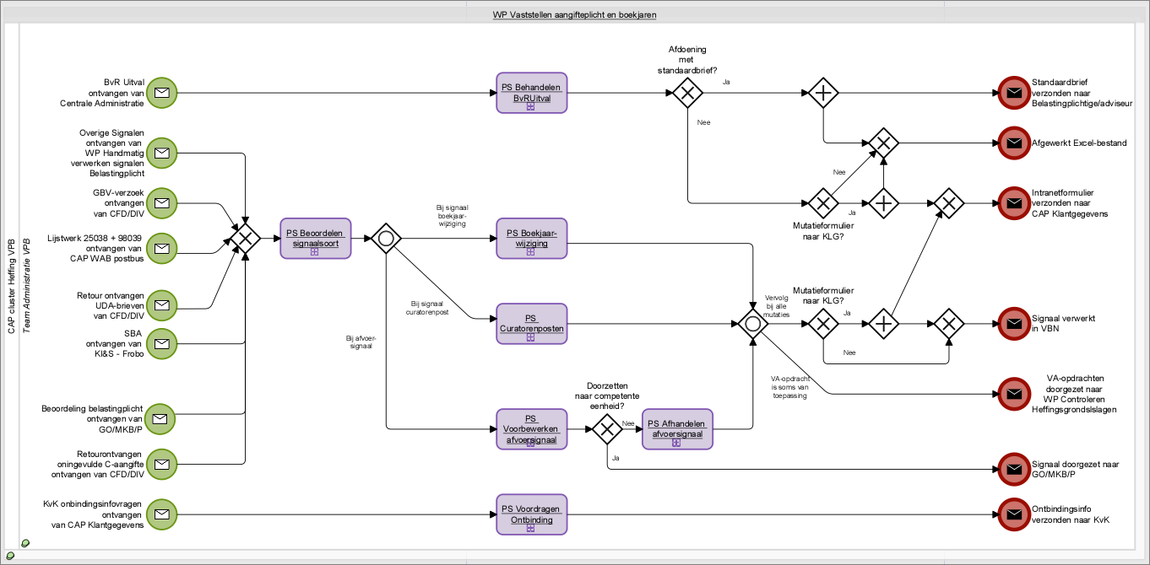

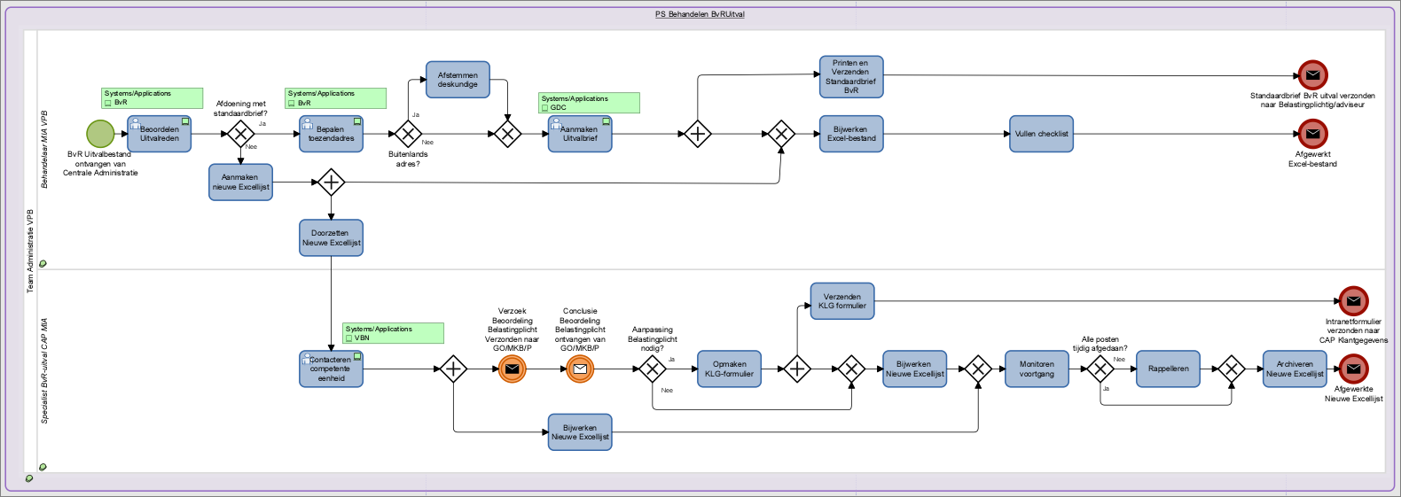

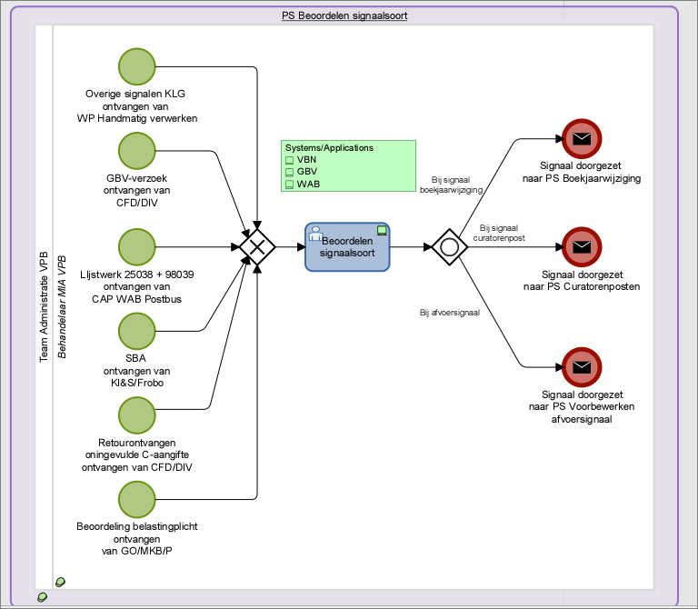

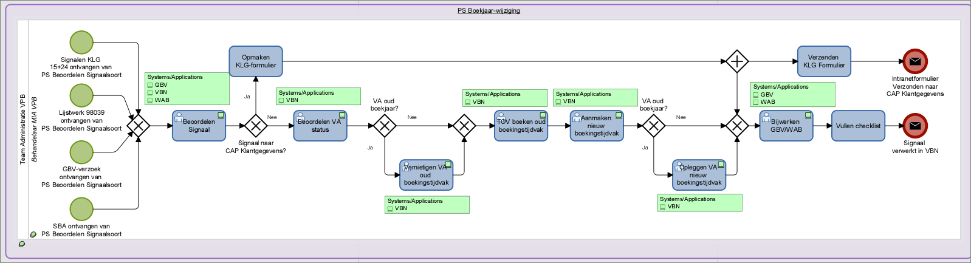

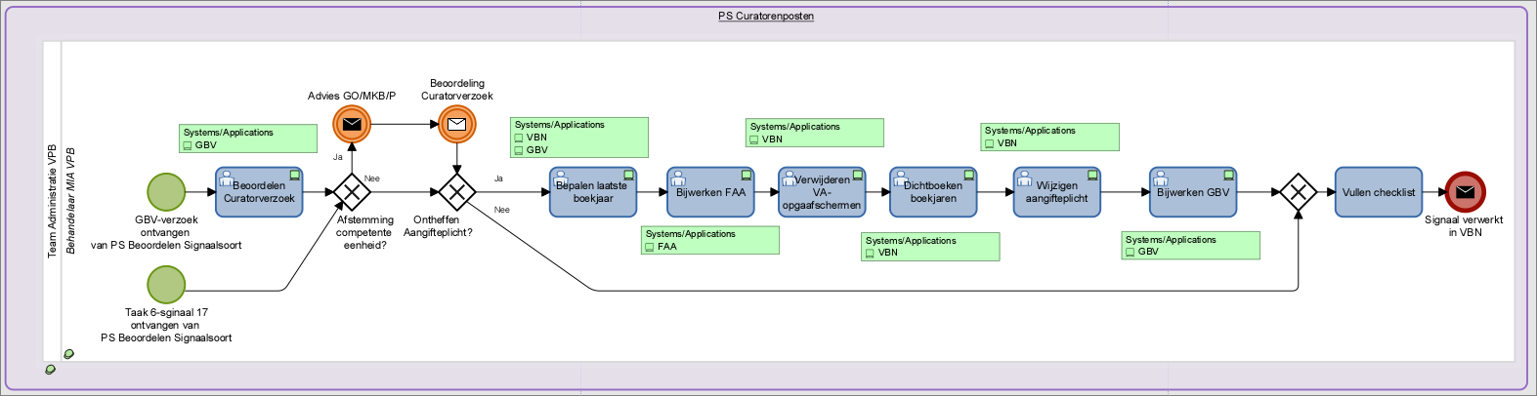

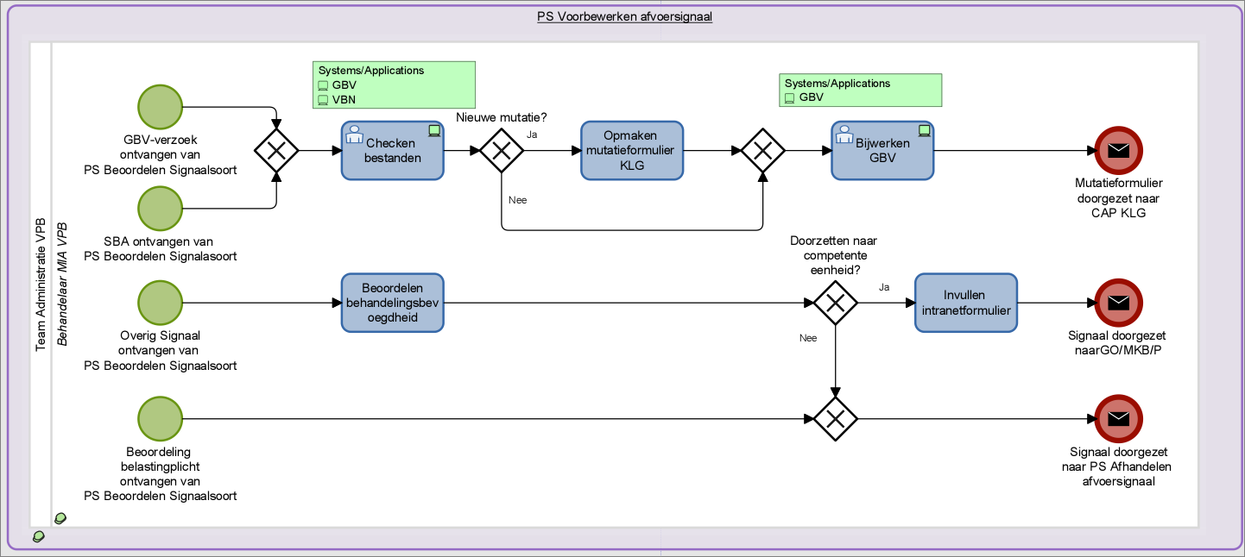

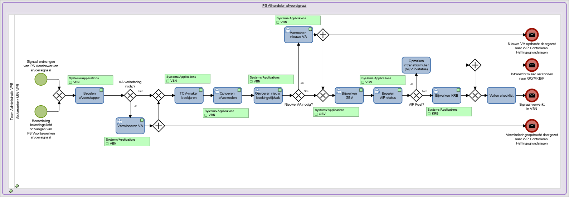

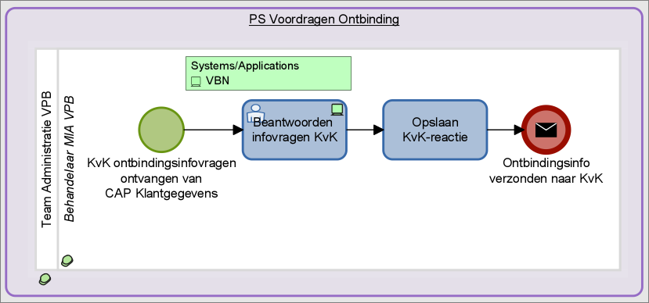

#### Beschrijving van de activiteiten

|  |  |
| --- | --- |
| **PS Behandelen BvRUitval** |  |
| Korte kern/  Naam | Beschrijving van de activiteit |
| Beoordelen uitvalreden | Aan de hand van gegevens in BvR en in de door de Centrale Administratie aangeleverde Excel-bestanden beoordeelt de behandelaar CAP MIA VPB de reden waarom de elektronisch aangeleverde aangifte of de VA-opgaaf door BvR is afgekeurd. Aan de hand hiervan bepaalt de behandelaar of hiervoor een standaardbrief verstuurd kan worden. |
| Bepalen toezendadres | De behandelaar stelt op basis van de in gebruikerskaart 24 opgenomen prioriteitsvolgorde het in BvR opgenomen toezendadres vast waaraan de standaardbrief zal worden toegezonden. |
| Afstemmen deskundige | Als het toezendadres in het buitenland is gelegen houdt de behandelaar de brief apart en stemt met een ervaren/deskundige collega van de afdeling af of het toezendadres kan worden gebruikt. |
| Aanmaken uitvalbrief | De behandelaar maakt de standaardbrief aan op basis van de instructies die zijn uitgewerkt in gebruikerskaart 24. |
| Printen en verzenden standaardbrief BvR | De behandelaar print de standaardbrief en biedt deze aan de postafdeling van zijn locatie aan.  Er worden geen kopieën bewaard van de verzonden standaardbrieven. |
| Bijwerken Excel-bestand | De verzending van de soort standaardbrief, toezendadres en verzenddatum worden aangetekend in de dagelijks aangeleverde Excel-bestanden (afzonderlijk voor aangiften en voor VA-opgaven) van de BvR-afkeuringen. Het per dag afgewerkte Excel-bestand wordt op de Q-schijf van CAP MIA opgeslagen. |
| Vullen checklist | Dagelijks vult de behandelaar een checklist aan de hand van één van de behandelde BvR-afkeuringsposten. De checklist wordt op de Q-schijf van CAP MIA opgeslagen. |
| Aanmaken nieuwe Excellijst | Voor BvR-afkeuringen die niet met een standaardbrief kunnen worden afgedaan, maakt de behandelaar CAP MIA dagelijks een nieuwe Excellijst aan. |
| Doorzetten nieuwe Excellijst | De nieuwe dagelijkse aangemaakte Excellijst wordt doorgezet naar de specialist BvR-uitval CAP MIA die op basis van werkafspraken de posten in behandeling nemen die niet met een standaardbrief konden worden afgedaan. |
| Contacteren competente eenheid | De specialisten BvR-uitval CAP MIA die zijn aangewezen om de meer bijzondere BvR-afkeuringen af te werken treden in contact met de voor de afgekeurde post competente belastingeenheid om in overleg de vervolgacties te bepalen die gepast zijn voor deze afkeuringen. |
| Bijwerken nieuw Excellijst | De specialist tekent aan wanneer en met wie van de competente eenheid contact is gelegd om de meer bijzondere BvR-afkeuring in behandeling te nemen. |
| Opmaken KLG-formulier | Indien na de beoordeling door de specialist eventueel na contacteren van de competente eenheid blijkt dat BvR moet worden aangepast, maakt deze een standaardintranetformulier op waarin hij de te verwerken aanpassing van BvR vermeldt. |
| Verzenden KLG-formulier | De specialist verstuurt het intranetformulier voor aanpassing BvR naar CAP Klantgegevens. |
| Bijwerken Nieuwe Excellijst | Ook het aanmaken en versturen van een intranetformulier voor CAP Klantgegevens tekent de specialist aan op de Nieuwe Excellijst. |
| Monitoren voortgang | Aan de hand van de vastleggingen in de Nieuwe Excellijst monitort de specialist de voortgang van het afhandelingsproces van de BvR-afkeuring die ter behandeling is overgedragen aan de competente eenheid |
| Rappelleren | Indien de voortgang in de afhandeling van de BvR-afkeuring te veel tijd neemt (wat is de norm voor behandelingstijd?) rappelleert de contactpersoon bij de competente eenheid. |
| Archiveren Nieuwe Excellijst | Als alle in de Nieuwe Excellijst opgenomen afkeuringen zijn afgehandeld, archiveert de contactpersoon de lijst op de Q-schijf van CAP MIA. |
|  |  |

|  |  |
| --- | --- |
| **PS Beoordelen**  **signaalsoort** |  |
| Korte kern/  Naam | Beschrijving van de activiteit |
| Beoordelen signaalsoort | De behandelaar CAP MIA VPB beoordeelt de diverse signalen die hij uit de diverse bronnen ontvangt en bepaalt welk vervolgproces hiervoor moet worden doorlopen. |

|  |  |
| --- | --- |
| **PS Boekjaar-wijziging** |  |
| Korte kern/  Naam | Beschrijving van de activiteit |
| Beoordelen signaal | De behandelaar CAP MIA die het proces boekjaarwijziging oppakt beoordeelt het ontvangen signaal en bepaalt of hierbij een mutatie in BvR moet plaatsvinden of dat de signaal daar al is verwerkt. |
| Opmaken KLG-formulier | Als er nog een verwerking van de boekjaarwijziging in BvR moet plaatsvinden, richt de behandelaar CAP MIA zich eerst op een aanpassing daarvan en vult daarvoor een standaard intranetformulier in. Als een BvR mutatie nodig is, wordt het vervolg in de vorm van aanpassing van voorlopige aanslagen aangehouden tot de terugmelding van verwerking in BvR in de vorm van een Taak 6-signaal 15 of 24 is ontvangen. |
| Verzenden KLG-formulier | Het intranetformulier voor de in BvR te verwerken mutatie wordt door de CAP MIA behandelaar verzonden naar de postbus van CAP Klantgegevens. |
| Beoordelen VA status | Als er geen BvR-aanpassing meer nodig is voor het aangeleverde signaal voor boekjaarwijziging, stelt de CAP MIA behandelaar eerst vast of er voor het te wijzigen boekjaar een voorlopige aanslag (VA) is opgelegd. |
| Vernietigen VA oud boekingstijdvak | Als er een VA is opgelegd voor het te wijzigen boekjaar, moet deze eerst vernietigd (=verminderen tot nihil) worden. |
| TOV boeken oud boekingstijdvak | Na het verwerken van de verminderingsopdracht voor de VA over het oude boekjaar, kan de behandelaar het oude boekjaar TOV maken. Dat betekent dat het oorspronkelijk aangemaakt boekingstijdvak door een ander boekjaar kan worden vervangen. Door middel van de TOV vermelding in de boekingstijdvak gegevens sluit de behandelaar het oude boekjaar voor verdere verwerking af. |
| Aanmaken nieuw boekingstijdvak | Vervolgens kan de behandelaar CAP MIA een nieuw boekingstijdvak aanmaken aansluitend bij de informatie uit het signaal tot boekjaarwijziging. |
| Opleggen VA nieuw boekingstijdvak | Voor dit nieuwe boekingstijdvak bepaalt de behandelaar CAP MIA of er een opdracht voor een nieuwe VA moet worden ingelegd. Als het voor het TOV geboekte boekingsjaar geen VA was opgelegd, maakt de CAP MIA medewerker nu ook geen nieuwe VA aan. |
| Bijwerken GBV/WAB | Zowel het voorbewerken van een signaal voor boekjaarwijziging via het insturen van een aanpassing in BvR in de vorm een KLG-formulier als definitief afhandelen van het signaal worden aangetekend in GBV en WAB, voorzover de behandeling op meldingen in deze systemen is gebaseerd. |
| Vullen checklist | Dagelijks vult de CAP MIA behandelaar voor één van de afgehandelde boekjaarwijzigingssignalen een checklist. Dit ter bevordering van de accuratesse in de behandeling. De checklist wordt opgeslagen op de Q-schijf van CAP MIA VPB. |

|  |  |
| --- | --- |
| **PS Curatorenposten** |  |
| Korte kern/  Naam | Beschrijving van de activiteit |
| Beoordelen Curatorverzoek | De behandelaar CAP MIA beoordeelt het als GBV-verzoekschrift ingeboekte verzoek van de curator. Dit zal in veel gevallen een in GBV ingeboekte retour gezonden UDA-brief zijn. Aan de hand van het verzoek bepaalt de behandelaar of er afstemming met de competente eenheid nodig is om te bepalen of en zo ja vanaf welk jaar de aangifteplicht van de belastingplichtige waarvoor het verzoek is gedaan kan worden beëindigd. |
| Bepalen laatste boekjaar | Indien de aangifteplicht stopgezet bepaalt de behandelaar eerst vanaf welk tijdstip de belastingplicht wordt beëindigd, dit bepaalt tot wanneer het laatste boekjaar loopt en waarvoor tijdvakken nog wel aangifte moet worden gedaan. |
| Bijwerken FAA | Vervolgens werkt de behandelaar de FAA-administratie bij voor de jaren waarvoor geen aangifte meer zal worden gevraagd. |
| Verwijderen VA-opgaafschermen | Voor de jaren dat geen aangifte meer hoeft te worden gedaan verwijdert de behandelaar ook de VA-opgaafschermen uit VBN (werkt dit ook via een TOV-boeking of worden hiervoor echt VA-opgaaftijdvakken verwijdert? |
| Dichtboeken boekjaren | De reeds aangemaakte boekjaren waarvoor geen aangifte meer zal worden verlangd, boekt de behandelaar dicht (=TOV gemaakt?) in VBN. |
| Wijzigen aangifteplicht | De behandelaar wijzigt de aangifteplicht in VBN (voor curatoren posten code 010), en zet vanaf een bepaalde datum de aangifteplicht op N en voert de periodieke datum op waarop de aangifteplicht wordt herbeoordeeld, dan wel in geval van herbeoordeling wordt de datum met één jaar opgehoogd.  De behandelaar vermeldt in het VBN-scherm volgens vaste coderingen[9] de reden van ontheffing (=einde) aangifteplicht. |
| Bijwerken GBV | De behandelaar werkt GBV bij voor de door hem ondernomen acties. |
| Vullen checklist | Dagelijks vult de behandelaar een op accuratesse gerichte checklist in, die wordt opgeslagen op de Q-schijf van CAP MIA. |

|  |  |
| --- | --- |
| **PS Voorbewerken afvoersignaal** |  |
| Korte kern/  Naam | Beschrijving van de activiteit |
| Checken bestanden | Voor de via GBV en SBA ontvangen signalen die aanleiding kunnen geven tot het afvoeren van posten checkt de behandelaar CAP MIA eerst of er omtrent de af te voeren post al mutaties in de systemen (VBN/BvR) zijn verwerkt, dan wel in bewerking zijn. Het komt namelijk veel voor dat de behandelaar uit meerdere bronnen signalen over het moeten afvoeren van belastingplichtigen signalen ontvangt. |
| Opmaken mutatieformulier KLG | Als in BvR nog geen mutatie is opgenomen, start de behandelaar CAP MIA het afvoerproces met het doorgeven van mutaties aan CAP Klantgegevens. |
| Bijwerken GBV | De behandelaar CAP MIA werkt GBV bij voor de langs die bron ontvangen afvoersignalen. |
| Beoordelen behandelingsbevoegdheid | Als er (terug-)meldingen in de vorm van Taak 6-signalen binnen komen, bepaalt de behandelaar of hij de competente belastingeenheid moet raadplegen alvorens de post te kunnen afvoeren, dan wel dat hij de afhandeling van het afvoerproces al ter hand kan nemen. |
| Invullen intranetformulier | De behandelaar CAP MIA vult een intranetformulier in voor de signalen die hij moet doorzetten naar de competente belastingeenheid. |

|  |  |
| --- | --- |
| **PS Afhandelen afvoersignaal** |  |
| Korte kern/  Naam | Beschrijving van de activiteit |
| Bepalen afvoerstappen | De behandelaar van CAP MIA analyseert het afvoersignaal en stelt vast welke stappen er nodig zijn om het afvoerproces juist en volledig te doorlopen en hij voert de afvoerreden in het kladblok van VBN in. |
| Verminderen VA | De behandelaar vermindert de VA’s tot nihil voor de boekingstijdvakken waarvoor de belastingplichtige vanwege de afvoer geen aangifte meer hoeft te doen. |
| TOV-maken boekjaren | De behandelaar sluit de jaren waarvoor aangifteplicht komt te vervallen af door deze TOV te maken in VBN. |
| Opvoeren afvoerreden | De behandelaar voert de datum van afvoer en de afvoerreden in in het scherm aangifteplicht. |
| Opvoeren nieuw boekingstijdvak | De behandelaar voert een nieuw boekingstijdvak op voor het jaar van afvoer. |
| Aanmaken nieuwe VA | De behandelaar bepaalt of voor een door de afvoer ingekort boekjaar een nieuwe VA moet worden opgelegd. De behandelaar CAP MIA maakt daarvoor een opdracht aan. Tevens gaat de behandelaar na of er in geval van juridische fusies en/of splitsing aan de rechtsopvolger(s) een nieuwe of verhoogde VA moet worden opgelegd bij het verkrijgende lichaam. |
| Bijwerken GBV | Voor de via GBV ontvangen signalen werkt de behandelaar GBV bij. |
| Bepalen VIP-status | Als sprake is van een belastingplichtige met VIP-status, dan kan de behandelaar de afhandeling van het afvoerverzoek niet in KRB opnemen. Daarom wordt eerst bepaald of er bij de af te voeren post sprake is van een VIP-status, dit blijkt uit VBN. |
| Opmaken intranetformulier (bij VIP-status) | Als er sprake is van een VIP-status dan meldt de behandelaar CAP MIA het afvoeren via een intranetformulier aan de competente eenheid. |
| Bijwerken KRB | Als er geen sprake is van een VIP-status dan werkt de behandelaar KRB bij met de datum en reden van afvoer van het afgehandelde signaal het KRB-dossier van die post bij. |
| Vullen checklist | Dagelijks vult de behandelaar CAP MIA VPB bij wijze van zelfcontrole gericht op accuraat werken een checklist in voor één van de afgevoerde posten. De checklist slaat hij op op de Q-schijf van CAP MIA. |

|  |  |
| --- | --- |
| **PS Voordragen Ontbinding** |  |
| Korte kern/  Naam | Beschrijving van de activiteit |
| Beantwoorden infovragen KvK | De behandelaar CAP MIA beantwoordt informatievragen omtrent de indiening van laatste aangiften VPB van de Kamer van Koophandel (KvK). De behandelaar ontvangt in dat verband emailverzoeken en bestandjes met voor ontbindingvoorgedragen posten van de KvK. |
| Opslaan KvK reactie | De antwoorden die hij aanlevert aan de KvK slaat de behandelaar CAP MIA op op de Q-schijf van CAP MIA VPB. |

# Appendix

## Aanpassing werkprocessen t.o.v. Domeinarchitectuur

De Domeinarchitectuur (DA) toont in het bedrijfsproces 3.1 [VPB] Beheren aangifteplicht drie werkprocessen (WP):

WP [VPB] Automatisch verwerken aanmelding,

WP [VPB] Handmatig verwerken aanmelding,

WP [VPB] Vaststellen leverplicht en boekjaren

De naamgeving van de werkprocessen in de DA dekt niet helemaal de lading van de feitelijk uitgevoerde werkzaamheden bij het dienstonderdeel Centrale Administratieve Processen, cluster Heffing VPB. Daarom hebben we de namen van deze werkprocessen in deze procesbeschrijving veranderd in:

WP Automatisch verwerken Signalen Klantgegevens:

WP Handmatig verwerken Signalen Klantgegevens

WP Vaststellen aangifteplicht en boekjaren

## Procesexperts betrokken bij uitwerking bedrijfsproces

Het Bedrijfsproces 3.1 Beheren aangifteplicht is besproken met:

|  |  |
| --- | --- |
| Naam | Afdeling |
| John Verzijl | Procesregie VPB – CAP MIA VPB Breda |
| José van den Berg | Procesregie VPB – CAP MIA VPB Breda |
| Jos van Deur | CAP MIA VPB Venlo |
| Jacqueline van den Hout-Doomen | CAP MIA VPB Breda |
| Adrie Langenhoff | CAP MIA VPB Amsterdam |
| Ingrid Hinfelaar-de Vries | CAP MIA VPB Breda |
| Erwin Dekker | CAP MIA VPB Utrecht |
| Harry van der Post | CAP MIA VPB Utrecht |
| Sjaak Schopman | Functioneel Beheer VPB |

## Versietabel

|  |  |  |  |
| --- | --- | --- | --- |
| **Versie** | **Datum** | **Functionaris** | **Opmerkingen** |
| 0.95 | 30sep24 | John van der Lubbe | Versie ter goedkeuring aan portefeuillehouder |
| 1.0 | 10okt10 | William Hoogerboord | Goedgekeurde versie portefeuillehouder. Geen verdere aanpassingen op het document. |

1. Onder de bedrijfsprocesbenaming Beheren aangifteplicht worden door CAP MIA ook mutaties verwerkt die niet direct verbonden zijn met belastingplicht/aangifteplicht sec, zoals de Taak 6-signalen 18/19 (=Opheffen en ontstaan VOW), 20 (=Kantoormutatie en verjaring) en 34 (=wijziging oprichtingsdatum). Deze mutaties worden ook in VBN verwerkt vanuit Taak 6 Signalen Klantbeheer en betreffen eveneens vaste gegevens omtrent de belastingplichtige die daarin moeten worden vastgelegd.
2. Taak 6 is een aanduiding die correspondeert met één van de te openen menuschermen in VBN. Na opstarten van het VBN-programma toont het openingsscherm onder Taak 6. De signalen klantbeheer. Dit is de voorraad nog onverwerkte signalen.
3. Een mutatie waarbij een nieuwe binnenlands belastingplichtige rechtspersoon aan BvR wordt toegevoegd wordt voor de verwerking in VBN geclassificeerd als een 01-signaal Klantbeheer.
4. In deze procesbeschrijving zullen de benamingen Klantbeheer en Klantgegevens door elkaar gebruikt worden. Dit omdat weliswaar de actuele naam van de afdeling die het centrale relatiebestand van de Belastingdienst beheert CAP Klantgegevens is, maar in VBN worden de van deze afdeling ontvangen mutaties nog steeds aangeduid als Signalen Klantbeheer.
5. Bij het oppakken van een Taak 6-signaal komt dit op basis van SAP-personeelsnummers op naam van medewerker te staan. Daarmee kan éénieder die toegang tot VBN heeft zien wie dat Taak 6-signaal in behandeling heeft.
6. Voor buitenlandse lichamen die vergelijkbaar zijn met een naar Nederlands recht opgerichte vereniging of stichting, geldt op grond van art. 3, lid 2 jo. art. 6 Wet op de vennootschapsbelasting 1969 een overeenkomstige van het drijven van een onderneming en het jaarresultaat afhankelijke systematiek voor subjectieve vrijstelling van de vennootschapsbelasting als voor dergelijke binnenlandse lichamen. Deze rechtsvorm komt vermoedelijk slechts zeer zelden in BvR/VBN voor.
7. Als C-biljetten zonder begeleidend schrijven onbestelbaar retour komen, volgt deze retourpost het generieke CAP Klantgegevens-proces voor Adresonderzoek.
8. Voor een beschrijving van de verdere afhandeling van de VA-opdrachten verwijzen wij naar de procesbeschrijvingen van de CAP VPB Bedrijfsprocessen 2.5 Opleggen Ambtshalve VA en 2.6 (Ambtshalve) vermindering VA.
9. Van een curatorenpost die nog niet is ontbonden moet periodiek beoordeeld worden of de post al afgevoerd kan worden vanwege de ontbinding en eventuele vereffening of dat er volgend jaar een herbeoordeling nodig is.